Открытый урок по литературе «Портрет А.П.Чехова». 10-й класс

Литвиненко Галина Андреевна учитель русского языка и литературы
Кондрусевич Ольга Владимировна учитель ИЗО и технологии
Тип учебного занятия: обобщение и систематизация знаний и способов деятельности.
Цели:
Содержательные: выявление уровня знаний учеников по циклу тем, посвященных жизни и творчеству А.П.Чехова, высокая степень систематизации знаний, обобщения знаний по предмету;
Деятельностные: воспитание общей культуры, эстетического восприятия окружающей действительности, создание условий для самооценки учеников, развитие пространственного мышления, творческих способностей, навыков самостоятельной работы, умения работать в группе, развитие познавательного интереса, воспитание лидерских качеств, обучение приемам самоанализа, сопоставления, сравнения, развитие умения обобщения, систематизации знаний.
Методы работы: частично-поисковой, репродуктивно-поисковой, проблемный, словесно-наглядный, практический.
Формы организации познавательной деятельности: фронтальная, индивидуальная, групповая.

Дидактический и наглядный материал: картины художников с изображением портретов писателей, схема пропорций лица, карточки с изображением характерных особенностей лица.

Ожидаемый результат: установление взаимосвязей между понятиями, структурирование и систематизация, обобщение учебного материала, применение на практике.

Этапы | Дидактические задачи | Деятельность учителя | Деятельность учащихся
1. Организация начала урока. | Подготовка к уроку.  Введение в урок. | Создаёт комфортную  рабочую обстановку. | Проверяют готовность рабочего места к уроку, настраиваются на успешную работу.
2. Целеполагание и мотивация. | Обеспечение мотивации и принятие учащимися цели урока, побуждение к деятельности. | Организует работу по определению целей урока, обращает внимание на актуальность темы. | Обсуждают и формулируют цели урока.
3. Актуализация опорных знаний  и умений. | Подготовка учащихся к основному этапу урока. | Организует повторение и проверку знаний и умений  по теме через выполнение группового задания. | Учащиеся повторяют значимые события в биографии писателя. Проверяют и корректируют  знания.
4. Обобщение и систематизация. | Установление метапредметных связей. Включение в поисковую деятельность. | Организует деятельность учащихся по включению знаний в целостную систему. Работа с карточками. | Ученики систематизируют знания, работают с иллюстративным материалом.
5. Применение знаний при решении практических задач. | Создание  условий для применения знаний в новой ситуации. Освоение способов  решения практических задач. | Организует деятельность групп по комплексному применению знаний. | Ученики применяют полученные знания, работают с иллюстративным материалом.
6. Закрепление. | Закрепление умений применять  знания в практической ситуации. | Организует творческую  работу учащихся с применением знаний. | Ученики выполняют творческую работу. Осуществляют самопроверку.
7. Итоги урока, оценка деятельности, рефлексия. | Сделать выводы по уроку,  создать условия для рефлексии собственной деятельности. | Организует демонстрацию результатов деятельности групп. Информирует о выполнении домашнего задания. | Оценивают уровень собственных достижений,  записывают домашнее задание.

Ход урока
Оргмомент: учащиеся рассаживаются группами по 5 человек.
Целеполагание и мотивация.
Распределяют роли, в каждой группе должен быть художник, рассказчик, писарь и эксперт. ( Художник оформляет деятельность группы, рассказчик озвучивает мнение команды, писарь фиксирует ответы группы, эксперт подводить итоги).
Учитель: рассмотрите портреты великих русских писателей и назовите их. ( Лев Николаевич Толстой, Александр Сергеевич Пушкин, Михаил Юрьевич Лермонтов, Николай Васильевич Гоголь, Николай Алексеевич Некрасов, Иван Сергеевич Тургенев)
Посмотрите внимательно на эти портреты и скажите, что у них общего? Можно ли сказать, что у изображённых людей есть общие черты характера? Какие?
Кому из писателей принадлежит фраза «В человеке должно быть все прекрасно: и лицо, и одежда, и душа, и мысли»? (А.П.Чехов)
«Вежливый доктор в старинном пенсне и с бородкой.
вежливый доктор с улыбкой застенчиво-кроткой,
как мне ни странно и как ни печально, увы,
старый мой доктор, я старше сегодня, чем вы…» - пишет о Чехове современный поэт Левитанский Юрий Давидович. Какие слова из этого фрагмента помогают представить образ? Какие детали указали вам на то, что это А.П.Чехов? Какие эмоции испытывает герой отрывка, докажите текстом.
Формулировка темы урока.
Актуализация опорных знаний.
Перед нами портреты Антона Павловича Чехова: самый известный портрет писателя – работа молодого художника Осипа Браза, фотография, изображающая молодого Чехова, портрет писателя позднего периода его жизни художницы Цветковой Валентины Петровны.
Что можно сказать о человеке, изображённом на этих портретах? Какими чертами характера он обладает? По каким частям лица можно определить характер человека?
Обобщение и систематизация.
Согласны ли Вы с тем, что часто мы делаем выводы по внешности человека?
Как вы считаете, по каким характерным особенностям лица можно определить род деятельности человека? Задание: определить профессию людей, среди которых художник, врач и адвокат по фотографиям. (Приложение1)
Обсудим ответы.
Какие черты лица помогли вам сделать свой выбор?
Как вы думаете, влияют ли жизненные обстоятельства на внешность человека?
Вспомните и запишите события из жизни Чехова, которые на ваш взгляд могли оставить след на его лице? (Учащиеся актуализируют знания о биографии писателя, вспоминаю основные переломные моменты его жизни: суровые детские годы, сложная семейная жизнь, поездка на о.Сахалин, тяжёлая болезнь и тд)
Рассказчики зачитывают ответы.
Физминутка.
Наша жизнь полна различных эмоций. Их можно выразить словами, мимикой, жестами. Предлагаем вам встать и показать эмоции с помощью языка тела. Радость! Восторг! Грусть. Успех! Ликование!
Применение знаний при решении практических задач.
Работа с текстом. Каждой команде выдается карточка с отрывком из рассказа А.П.Чехова. В каждом отрывке присутствует определенная эмоция. Вам нужно показать её, используя только язык тела и мимику. (Приложение 2)
Портретов Чехова огромное количество. Сегодня мы с вами создадим свой портрет Чехова, которого нет ни в одном учебнике и энциклопедии. Мы изобразим Антона Павловича с улыбкой.
Как меняется лицо при улыбке? Посмотрите на слайд. (Мы видим морщинки у глаз, приподнятость щёк и уголков губ)
Рассмотрим схему пропорций лица и поэтапного изображения лица. (Приложение 3)
Начинаем рисовать, составляя образ писателя, используя схемы изображения мимики лица и записи, сделанные в течение урока о А.П.Чехове (простые карандаши). Учащимся предлагается использовать цветные карандаши для прорисовки фона и деталей с целью создания полноты образа.
Художники оформляют выставку портретов на доске.
Закрепление.
Проанализируем портреты. Какими чертами характера обладает этот человек? Какие эмоции передает каждый портрет? Какая цветовая гамма ярче создаёт образ? Какие детали дополняют портрет и почему?
Итоги урока, оценка деятельности, рефлексия.
Перед вами виртуальные медали. Я попрошу экспертов каждой команды сказать, какую медаль заслужила его команда и почему.

Приложение1
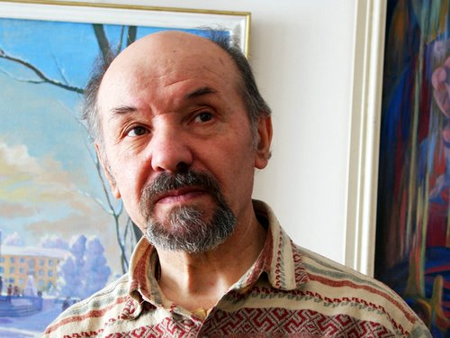 | 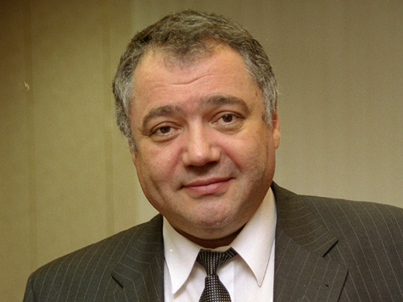
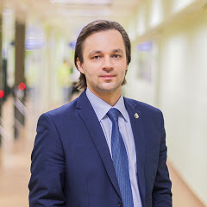

Задание: определить профессию людей, среди которых художник, врач и адвокат по фотографиям

Приложение 2
1. Инспектор пошевелил в воздухе пальцами и изобразил на лице
какое-то кушанье, вероятно очень вкусное, потому что все, глядевшие
на лицо, облизнулись. Компания остановилась и начала думать.
Думала-думала и ничего съедобного не выдумала. Пришлось ограничиться одними только мечтаниями.
Ребротесов вдруг остановился и задумался. Ему вспомнилась
стерляжья уха, которую он ел в 1856 году в Троицкой лавре. Память об этой ухе была так вкусна, что воинский начальник почувствовал вдруг запах рыбы, бессознательно пожевал и не заметил, как в калоши его набралась грязь.
2. Чем более он утешал себя, тем чувствительнее становилась для него потеря. Так было жалко восьми рублей, так жалко, точно он в самом деле проиграл восемь тысяч. Когда Ваня кончил урок и умолк, Прачкин стал у окна и, тоскуя, вперил свой печальный взор в снежные сугробы... Но вид сугробов только растеребил его сердечную рану. Он напомнил ему о вчерашней поездке к воинскому начальнику. Заиграла желчь, подкатило под душу... Потребность излить на чём-нибудь своё горе достигла степеней, не терпящих отлагательства. Он не вынес...
— Ваня! — крикнул он. — Иди, я тебя высеку за то, что ты вчера стекло разбил!
3. И в душу генеральши, в первый раз за все десять лет практики, западает сомнение...
Она вызывает следующих больных и, говоря с ними о болезнях, замечает то, что
прежде незаметным образом проскальзывало мимо её ушей. Больные, все до единого, словно сговорившись, сначала славословят её за чудесное исцеление, восхищаются её медицинскою мудростью, бранят докторов-аллопатов, потом же, когда она становится красной от волнения, приступают к изложению своих нужд. Один просит землицы для запашки, другой дровец, третий позволения охотиться в её лесах и т. д. Она глядит на широкую, благодушную физиономию отца Аристарха, открывшего ей истину, и новая истина начинает сосать её за душу. Истина нехорошая, тяжёлая...

4. Когда Аня, идя вверх по лестнице под руку с мужем, услышала музыку и увидала в громадном зеркале всю себя, освещённую множеством огней, то в душе её проснулась радость и то самое предчувствие счастья, какое испытала она в лунный вечер на полустанке. Она шла гордая, самоуверенная, в первый раз чувствуя себя не девочкой, а дамой, и невольно походкою и манерами подражая своей покойной матери. И в первый раз в жизни она чувствовала себя богатой и свободной. Даже присутствие мужа не стесняло её, так как, перейдя порог собрания, она уже угадала инстинктом, что близость старого мужа нисколько не унижает её, а, наоборот, кладёт на неё печать пикантной таинственности, которая так нравится мужчинам. В большой зале уже гремел оркестр и начались танцы.

Приложение 3

